简 报

第5期
中共泸州市招办支部 2016年9月9日
___________________________________________________

中共泸州市招办支部召开
“两学一做”和“党费清理”会议

2016年9月8日下午，中共泸州市招办支部在招办会议室召开了“两学一做”和“党费清理”会议，全办党员职工及退休党员代表参加了会议。
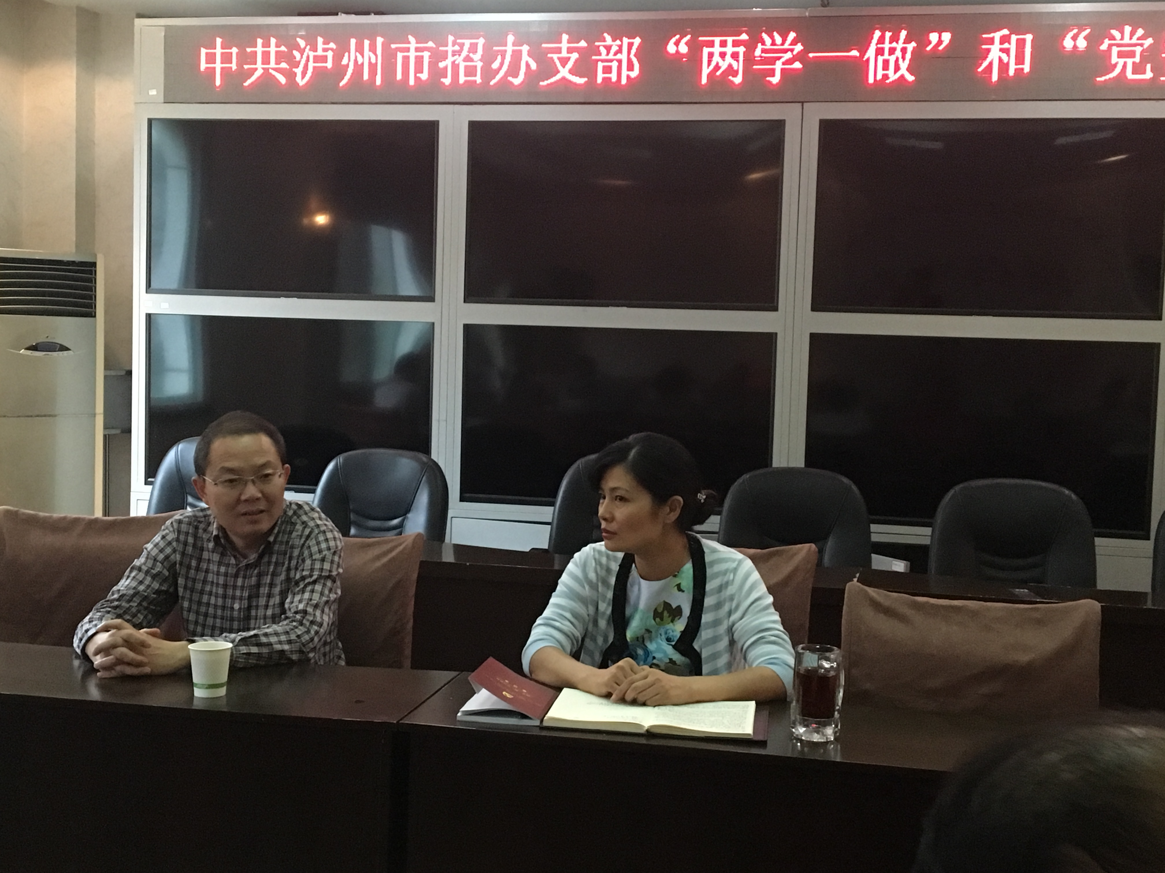
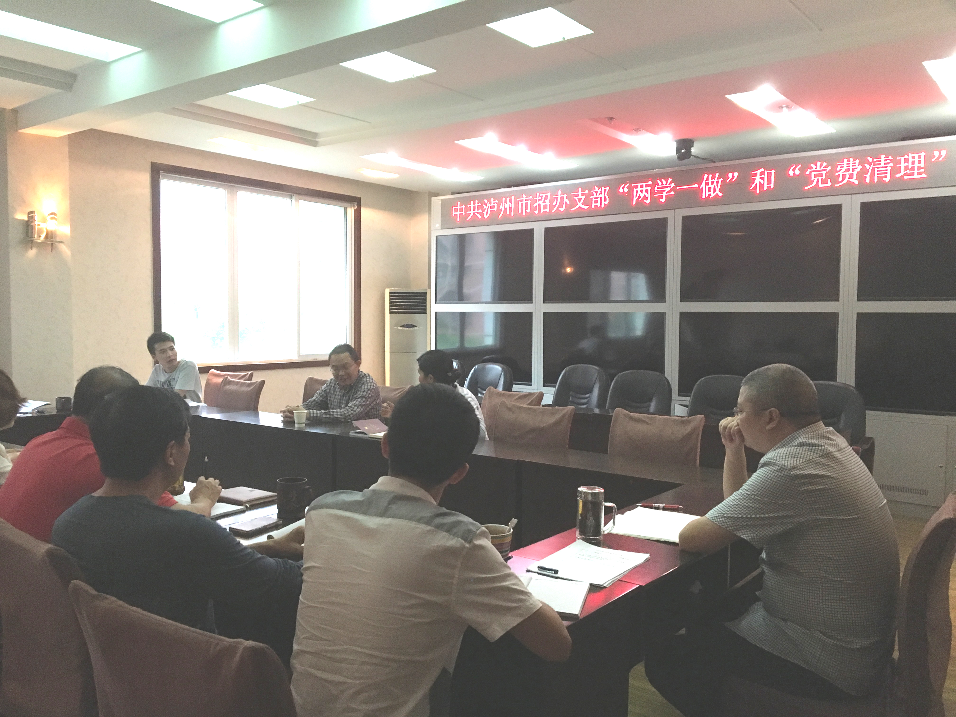
会上传达了市教育局机关党委有关“两学一做”和“党费清理”会议精神，市招办专职副主任、支部书记赵志同志组织学习了 《中国共产党问责条例》、市委组织部《转发<中共中央组织部关于在“两学一做”学习教育中开展党费收缴工作专项检查的通知>的通知》（泸组通[2016]75号）。
《中国共产党问责条例》是全面从严治党的重要制度，全面从严治党、推进标本兼治，最根本的就在于各级领导干部要把管党治党的责任担当起来，要紧紧围绕贯彻党的路线方针政策、协调推进“四个全面”战略布局强化问责，做好责任落实。
党费收缴工作作为开展“两学一做”的重要内容，是整顿基层党组织作风、提升基层支部战斗力的一个重要举措。按照党章规定，党员应当按期向党组织交纳党费，交纳党费是做合格党员的起码条件，是对党组织应尽的义务，各党员要自觉按规定交纳。
会上还落实了近期考试工作责任，要求各位同志应带头做好近期的考务工作，严把试卷安全保密关，严控考场的考风考纪，杜绝考试违纪作弊现象。
市教育局局长、市招办主任张正平同志在会上对我办工作人员提出了三点要求：一是招生考试工作做到严谨、保密、安全，加强工作责任心，做到零事故、零投诉；二是发扬传帮带精神，努力把新同志培养为骨干，要创新方法、加强业务学习工作、端正工作态度；三是要做到公正无私、廉洁自律，清楚工作风险点，守住底线、红线。
各党员在学习后表示，将严格按照党章规定，自觉、按时、足额交纳党费，并根据“两学一做”内容在工作中严格要求自己，明确工作责任，确保顺利完成各项招生考试工作。

